离校系统操作手册
- 离校系统登录
方式一：登录信息门户（http://myu.jsnu.edu.cn），点击离校系统
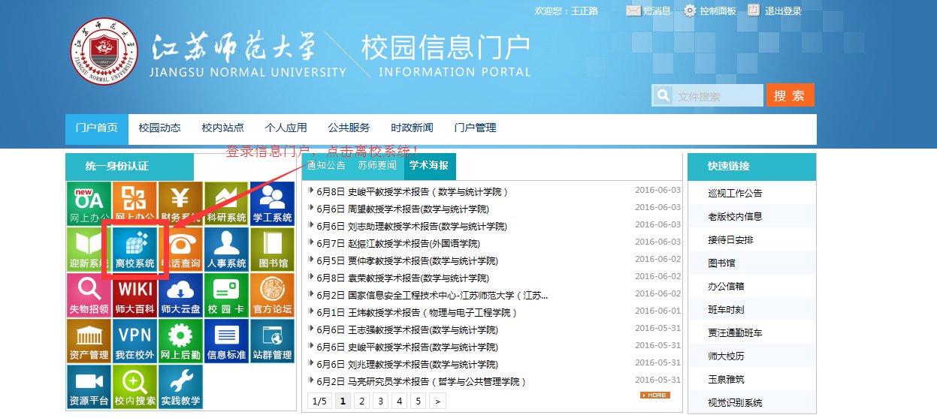
- 登录进入系统后点击离校办理，办理离校环节
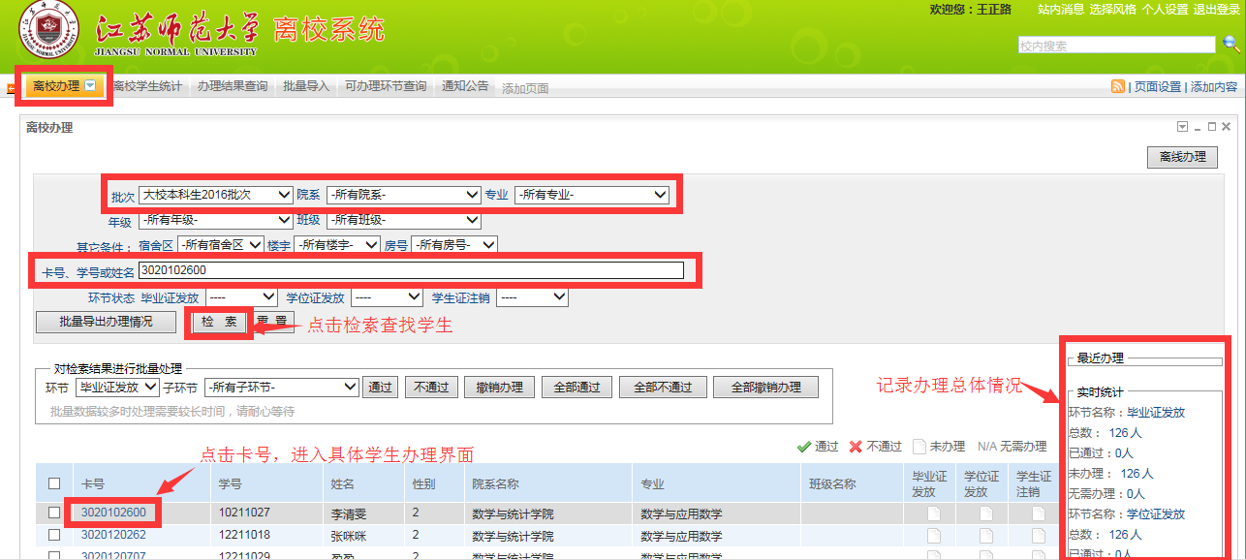
- 点击卡号3020102600，办理学生的离校环节，找到负责环节，选择通过、不通过，然后点击保存办理就完成了相关环节的办理操作。
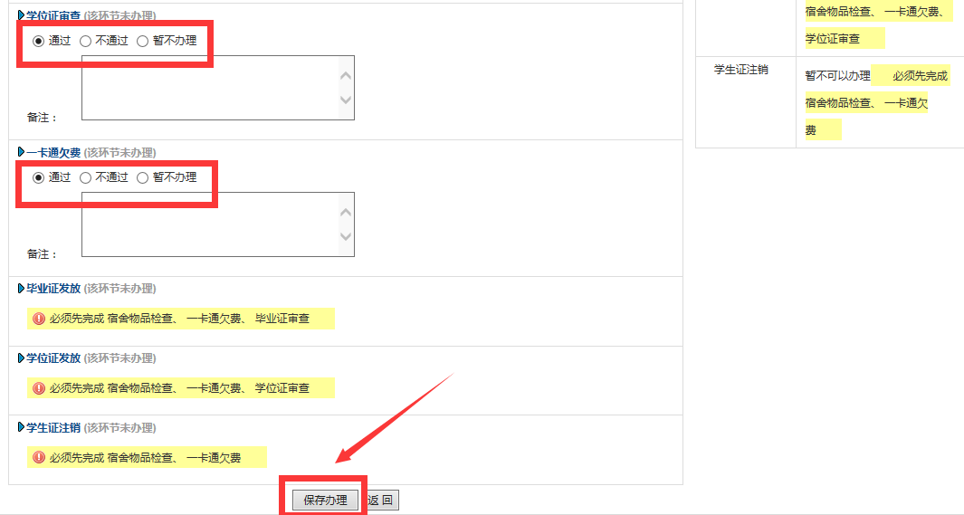
- 查看学生的欠费欠书信息，做到及时提醒，点击离校学生统计，然后点击未离校人数，就可看到所有未离校学生的未完成环节，还可以导入学生数据
